Pořadatel 54. MFF Karlovy Vary 2019: Film Servis Festival Karlovy Vary, a.s.

Organizátoři 54. MFF Karlovy Vary by rádi poděkovali všem partnerům festivalu,
bez jejichž pomoci by nebylo možné festival realizovat.

54. ročník MFF Karlovy Vary vzniká za podpory:
Ministerstvo kultury České republiky
Hlavní partneři: Vodafone Czech Republic a.s.
innogy
MALL.CZ
skupina Accolade
Statutární město Karlovy Vary
Karlovarský kraj

Partneři: UniCredit Bank Czech Republic and Slovakia, a.s.
UNIPETROL
Největší evropská loterijní skupina SAZKA Group
DHL Express (Czech Republic), s.r.o.
Philip Morris ČR, a.s.
CZECH FUND – České investiční fondy

Oficiální vůz: BMW
Oficiální fashion partner: Pietro Filipi
Oficiální káva: Nespresso
Za podpory: Česká zbrojovka a.s.
Za podpory: stavební Skupina EUROVIA CS
Za podpory: CZECHOSLOVAK GROUP
Partner sekce Lidé odvedle: Nadace Sirius
Oficiální neziskový partner: Patron dětí
Ve spolupráci: CzechTourism, Ministerstvo pro místní rozvoj
Oficiální nápoj: Karlovarská Korunní
Oficiální beauty partner: Dermacol
Oficiální šampaňské: Moët & Chandon
Oficiální pivo: Pilsner Urquell
Oficiální drink: Becherovka

Hlavní mediální partneři: Česká televize
Český rozhlas Radiožurnál
PRÁVO
Novinky.cz
REFLEX
Mediální partneři: BigBoard Praha, a.s.
časopis ELLE
televizní časopis TV star

Dodavatel festivalových cen: Sklárna Moser
Dodavatel softwarového řešení: Microsoft
Partner festivalového Instagramu: PROFIMED
Hlavní partnerské hotely: SPA HOTEL THERMAL
Grandhotel Pupp
Four Seasons Hotel Prague
Partner projektu Kino bez bariér: innogy Energie
Dodavatel vína: Víno Marcinčák Mikulov - bio vinařství
Dodavatel GPS technologií: ECS Invention spol. s r.o.
Oficiální kolo: Specialized

KARLOVARSKÝ FILMOVÝ FESTIVAL PŘEDSTAVÍ JULIANNE MOORE A BARTA FREUNDLICHA
Karlovarský festival v rámci 54. ročníku představí herečku Julianne Moore a scenáristu a režiséra Barta Freundlicha uvedením jejich nejnovějšího snímku Po svatbě (2019), který měl premiéru na festivalu Sundance. Držitelka Oscara Julianne Mooreová převezme Křišťálový globus za mimořádný umělecký přínos světové kinematografii.
Julianne Moore a Bart Freundlich jsou příkladem uměleckého spojení dvou výrazných osobností. Jejich osobní i filmové partnerství se zrodilo při natáčení filmu Otisky prstů (The Myth of Fingerprints, 1997), který byl Freundlichovým režijním debutem a od té doby se Julianne Moore pravidelně objevuje v manželových filmech. S Billym Crudupem si zahráli ve filmu Světoběžník (World Traveler, 2001) dvojici, jejíž setkání provázejí zvláštní okolnosti, s Davidem Duchovnym vytvořila pár zase v komediálním dramatu Nevěřte mužům (Trust the Man, 2005). V dramatu Po svatbě, o setkání, které odhalí skrytá tajemství, Julianne Moore hraje nejen hlavní roli, ale podílela se na něm i jako producentka.
Julianne Moore započala hereckou kariéru nejprve v televizních seriálech, vstup do velkého filmového světa jí posléze otevřela menší role v thrilleru Uprchlík (The Fugitive, 1993). Ve stejné době pracovala se legendárním Robertem Altmanem na slavném filmu Prostřihy (Short Cuts,1993). Porota Zlatých glóbů ocenila v roce 1994 za herecké výkony mimořádně celkový cast filmu. Postupně začaly Julianne Moore přicházet nabídky jak do velkých komerčních titulů jako Dva v tom (Nine Months, 1995), Ztracený svět: Jurský park (The Lost World: Jurassic Park, 1997), Hannibal (2001), Potomci lidí (Children of Men, 2006), dva díly Hunger Games: Síla vzdoru (The Huger Games: Mockingjay, 2014-15), tak dostávala řadu rolí, které jí přinášely herecká ocenění. Příležitosti pro ztvárnění různorodých charakterů, v nichž vynikla její herecké kreativita, jí nabídly tituly jako Big Lebowski (1998), Magnolie (Magnolia, 1999), Daleko do nebe (Far from Heaven, 2002; Volpiho pohár pro nejlepší herečku na MFF v Benátkách), Hodiny (The Hours; Stříbrný medvěd na Berlinale 2003), Děcka jsou v pohodě (The Kids Are All Right, 2010) nebo Mapy he hvězdám (Maps to the Stars; Cena pro nejlepší herečku na MFF v Cannes 2014).
První nominaci na Oscara i Zlatý glóbus představoval snímek Hříšné noci (Boogie Nights,1997). Na Oscara byla Julianne Moore nominována celkem pětkrát, kromě Hříšných nocí také za Hranici lásky (The End of the Affair, 1999), Daleko do nebe a Hodiny; pátou nominaci za roli ženy trpící Alzheimerovou chorobou ve filmu Pořád jsem to já (Still Alice, 2014) proměnila v zisk prestižní ceny. Je držitelkou tří Zlatých Glóbů - za Prostřihy, za roli aljašské guvernérky Sarah Palinové v televizním filmu Prezidentské volby (Game Change, 2012), za hlavní roli v dramatu Pořád jsem to já a šesti dalších nominací na tuto cenu.
Režisér Bart Freundlich režíroval, kromě výše zmíněných filmů, dále například akční thriller Chyťte tu holku (Catch the Kid, 2004), romantickou komedii podle vlastního scénáře Sexy 40 (The Rebound, 2009) s Catherine Zeta-Jones v hlavní roli a je podepsán pod režií řady dílů několika řad kultovního televizního seriálu Californication nebo fantasy série Believe.
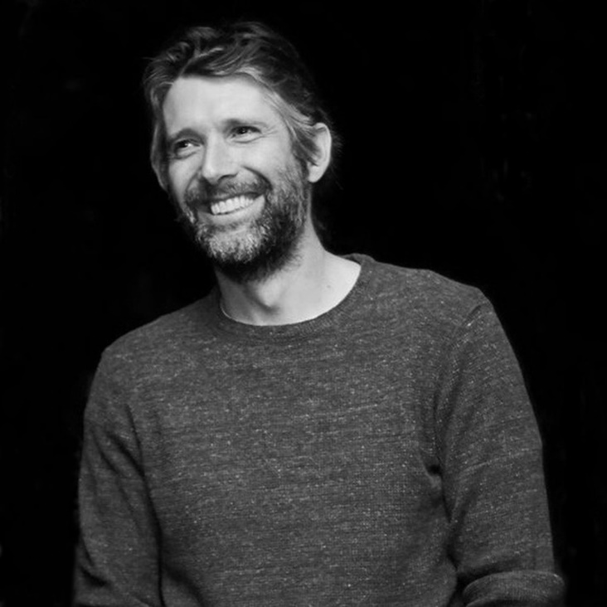
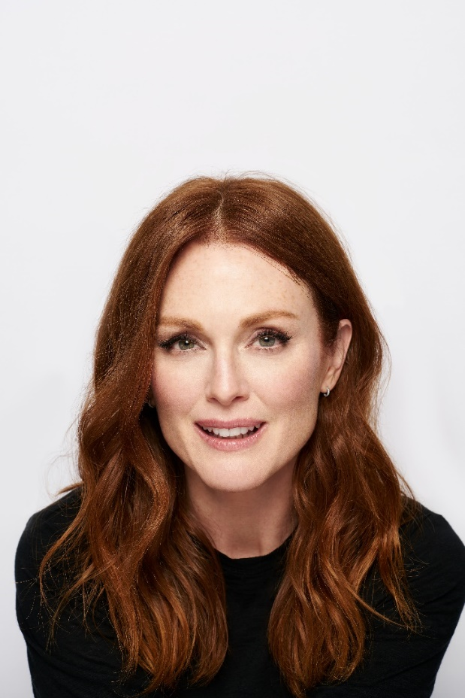
Karlovarský festival promítne v rámci pocty oběma filmařským osobnostem nejen film Po svatbě, ale také snímek Otisky prstů.
CREDIT: Brian Bowen Smith

HOSTEM SLAVNOSTNÍHO ZAHÁJENÍ 54. MFF KARLOVY VARY BUDE HEREC BILLY CRUDUP
Hostem slavnostního zahájení letošního ročníku karlovarského festivalu bude americký herec, držitel ceny Tony, Billy Crudup. Společně s herečkou Julianne Moore a režisérem Bartem Freundlichem doprovodí uvedení filmu Po svatbě (After the Wedding).
Billy Crudup se již rok po absolutoriu na New York University’s Tisch School of Arts, kde získal magisterský titul v oboru herectví, prosadil na Broadwayi ve hře Toma Stopparda Arcadia. Za své divadelní role byl celkem čtyřikrát nominován na prestižní cenu Tony, v roce 2007 nominaci proměnil v zisk ocenění za výkon ve hře Toma Stopparda The Coast of Utopia.
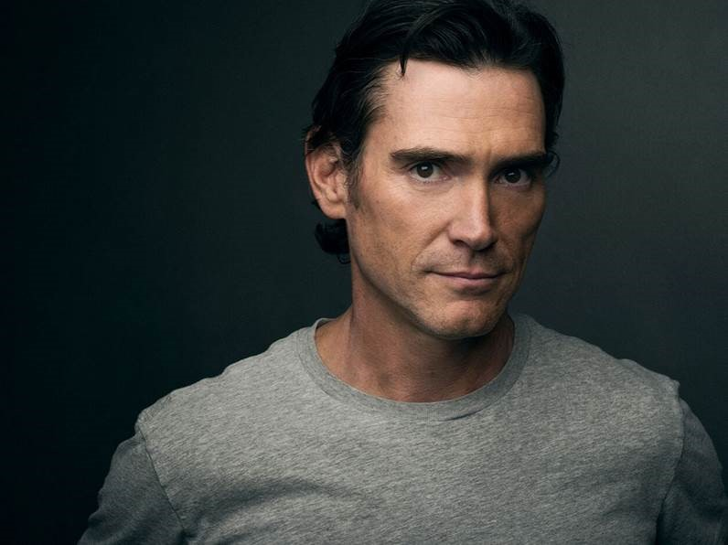
Od poloviny devadesátých let se rovněž pravidelně objevuje na filmovém plátně. Již první snímky mu přinesly spolupráci s režisérskými osobnostmi – s Barrym Levinsonem natočil drama Spáči (Sleepers, 1996), s Woody Allenem pak hudební komedii Všichni říkají: Miluji tě (Everyone Says I love You, 1996). V roce 2001 byl za roli ve filmu Jesus’ Son (1999) nominován na Independent Spirit Award. Uznání i popularitu mu vynesla úloha rockového muzikanta Russella Hammonda z hudební komedie Camerona Crowea Na pokraji slávy (Almost Famous, 2000). V roce 2003 natočil s Timem Burtonem fantaskní snímek Velká ryba (Big Fish).
V roce 2001 se poprvé potkává s režisérem Bartem Freundlichem na filmu Světoběžník (World Traveler), v němž byla jeho hereckou partnerkou Julianne Moore. Spolupráci si zopakovali v roce 2005 na romantické komedii Nevěřte mužům (Trust the Man).
V roce 2007 byl společně s celým hereckým obsazením oceněn Stříbrným medvědem na Berlinale za výkon ve filmu Roberta de Nira Kauza CIA (The Good Shepherd, 2006). V jeho filmografii najdeme dále tituly Mission Impossible III (2006), Strážci (Watchmen, 2009), Veřejní nepřátelé (Public Enemies, 2009), Jíst, meditovat, milovat (Eat, Pray, Love, 2010), Pokrevní pouto (Blood Ties, 2013), Bez kormidla (Rudderless, 2014), The Stanford Prison Experiment (2015). Za roli v oscarovém snímku Toma McCarthyho Spotlight (2015) získal společně s dalšími herci Independent Spirit Award a Screen Actors Guild Award.

V roce 2017 vytvořili společně s Naomi Watts hlavní role v seriálu Gypsy z produkce Netflix, v letošním roce se po boku Jennifer Aniston, Reese Witherspoon, Steva Carella objevuje v seriálu The Morning Show a brzy ve filmu Richarda Linklatera Where'd You Go, Bernadette (2019) v produkci společnosti Annapurna.

KARLOVARSKÝ FESTIVAL OCENÍ DRŽITELKU ZLATÉHO GLÓBU, HEREČKU PATRICII CLARKSON
Hostem letošního ročníku MFF Karlovy Vary bude americká herečka Patricia Clarkson, letošní držitelka Zlatého Glóbu za světově úspěšný seriál Ostré předměty (Sharp Objects), jehož vybrané díly uvedl vloni karlovarský festival v evropské předpremiéře. Patricia Clarkson převezme v rámci slavnostního zakončení 54. MFF Karlovy Vary Křišťálový globus za mimořádný umělecký přínos světové kinematografii.
Credit: Maarten de Boer
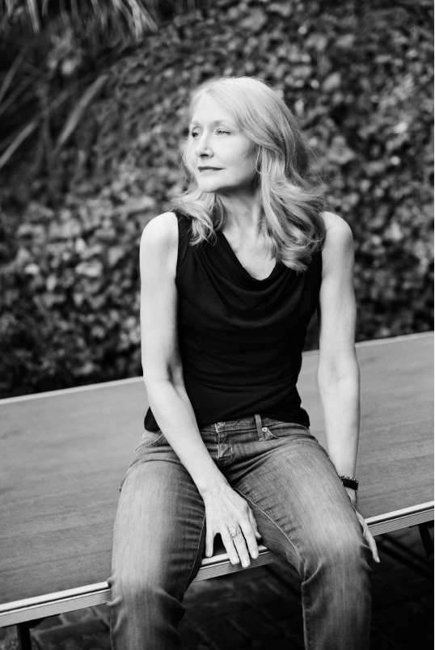
Patricia Clarkson debutovala na filmovém plátně již jako respektovaná divadelní herečka, která účinkovala jak na scénách Broadwaye, tak mimo ni, a to v dramatu Briana De Palmy Neúplatní (The Untouchables, 1987). Vzápětí vytvořila hlavní roli po boku Clinta Eastwooda jako policisty Drsného Harryho v kriminálce Sázka na smrt (The Dead Pool, 1988). Následovaly role ve filmech a televizních snímcích i seriálech. Za účinkování v sérii v žánru černé komedie Odpočívej v pokoji (Six Feet Under), získala dvakrát - v roce 2002 a v roce 2006 - cenu Emmy pro nejlepší hostující herečku. Řadu cen, mezi nimi například New York Film Critics Circle Award obdržela pak i za roli v dramatu Daleko do nebe (Far from Heaven, 2002). V roce 2003 byla oceněna Zvláštní cenou poroty na renomovaném festivalu v Sundance za filmy Všechny prima holky (All the Real Girls), Večeře s April (Pieces of April) a Přednosta (The Station Agent). Také tento dramatický příběh režiséra Toma McCarthyho si získal přízeň filmových kritiků, jejichž společenství odměnila výkon Patricie Clarkson celkem pěti výročními cenami, včetně ceny americké National Society of Film Critics. Za roli v komediálním dramatu Petera Hedgese Večeře s April, odehrávajícím se během Dne Díkůvzdání v jedné poněkud dysfunkční rodině, byla v roce 2004 nominována na Oscara i Zlatý Glóbus a odnesla si za ni rovněž řadu ocenění od filmové kritiky nebo porot filmových festivalů.
Následovala spolupráce uznávanými režiséry jako Lars von Trier, s nímž natočila snímek Dogville (2003), Woody Allen – Vicky Cristina Barcelona (2008) nebo Martin Scorsese – Prokletý ostrov (Shutter Island, 2010). Její bohatá filmografie s desítkami různorodých charakterů je od počátku také důkazem žánrové pestrosti, jíž se Patricia Clarkson nevyhýbá. Proto v ní nejaktuálněji nacházíme jak romantické drama October Gale (2014), akční sci-fi trilogii Labyrint (The Maze Runner, 2014-2018), dramatický příběh Florencino knihkupectví (The Bookshop, 2017), komedii Večírek (The Party, 2017), za níž získala British Independent Film Award, nebo mysteriózní drama Out of Blue (2018). Diváckou popularitu umocnila právě Zlatým Glóbem oceněná role Adory v televizní sérii Ostré předměty. Objevila se také v 11 epizodách dalšího seriálového hitu Dům z karet (House of Cards).

V roce 2014 hrála v broadwayské inscenaci Sloního muže (The Elephant Man) a za svůj výkon byla nominována na prestižní divadelní cenu Tony.

Na 54. MFF KV uvede Patricia Clarkson film Řidičský průkaz, který režírovala Isabel Coixet.

Casey Affleck uvede na MFF KV svůj nový film
Na karlovarský festival se vrací držitel Ceny prezidenta MFF KV a Oscara Casey Affleck, aby představil film Světlo mého života, který napsal, režíroval, produkoval a zahrál si hlavní mužskou roli po boku nového hereckého talentu Anny Pniowsky.
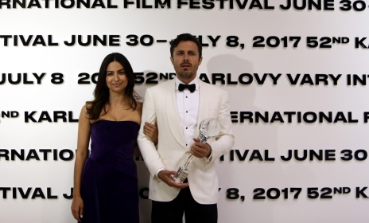

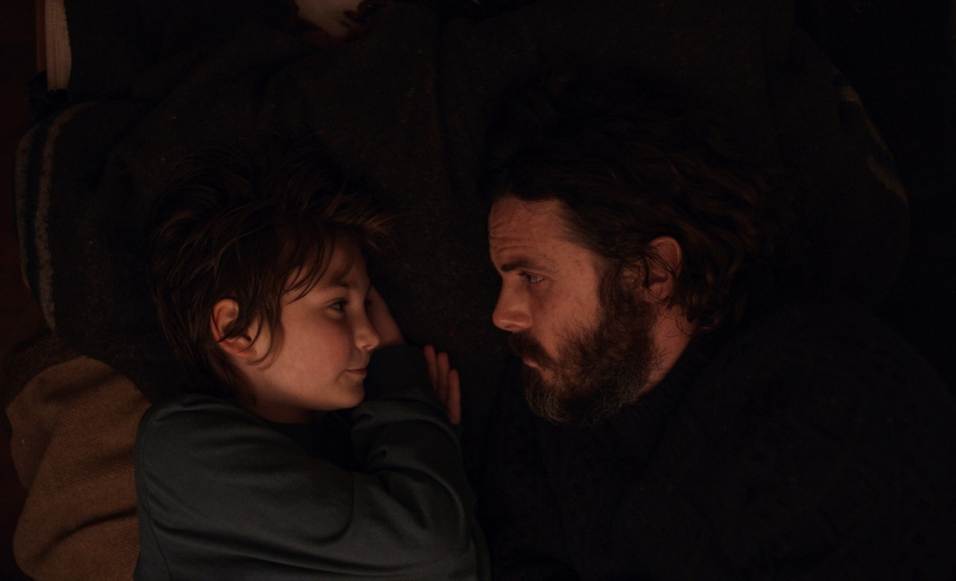

Mezinárodní poroty
Statutární poroty:

Hlavní porota
Štěpán Hulík
Český scenárista a spisovatel. Scenáristicky debutoval v roce 2013 třídílnou minisérií Hořící keř v produkci HBO a v režii Agnieszky Holland, líčící události po sebeupálení studenta Jana Palacha v roce 1969. Na tento projekt navázal v roce 2016 scénářem k původní osmidílné minisérii Pustina režiséra Ivana Zachariáše, vyrobené opět v produkci HBO. Kromě scenáristiky se věnuje i filmové historii, vydal knihu Kinematografie zapomnění (2011), mapující období tzv. normalizace v letech 1969–1989 v československém filmu.
Annemarie Jacir
Palestinská režisérka, scenáristka a producentka. Její filmy byly premiérově uvedeny na festivalech v Cannes, Berlíně, Benátkách a Locarnu. Všechny tři celovečerní filmy, které natočila, reprezentovaly Palestinu v oscarovém klání, její zatím poslední snímek Wajib byl uveden na loňském MFF KV. Je respektovanou kurátorkou a mentorkou v oblasti nezávislé kinematografie. Založila produkční společnost Philistine Films, s kolegy filmaři spolupracuje jako střihačka a scenáristka. Podílela se na založení kulturního centra Dar Yusuf Nasri Jacir for Art and Research, prostřednictvím něhož si její rodina splnila životní sen vytvořit v palestinském Betlémě prostor věnovaný umění.
Sergei Loznitsa
Ukrajinský režisér, scenárista a producent. Narodil se v Bělorusku, studoval matematiku na kyjevské polytechnice a film na moskevském VGIK. Je autorem dvaceti dokumentárních filmů, za které získal četná ocenění, a čtyř hraných snímků, jejichž kariéra bez výjimky začala v hlavním soutěžním programu festivalu v Cannes. Z téhož festivalu si odnesl cenu za režii v rámci soutěže Un certain regard za film Donbas (2018). Nadále se věnuje natáčení filmů hraných i dokumentárních.
Angeliki Papoulia
Řecká herečka. Athénská rodačka známá z filmů Yorgose Lanthimose Špičák (2009, vítězný film Un certain regard v Cannes a nominace na Oscara), Alpy (2011) a Humr (2015). Hrála hlavní role i ve filmech Syllase Tzoumerkase A Blast (2014) a Zázrak sargasového moře (2019); druhý jmenovaný uvede po světové premiéře na letošním Berlinale i karlovarský festival. V roce 2004 se podílela na založení blitz theatre group a je autorkou, režisérkou i herečkou všech dosavadních představení této divadelní skupiny.
Charles Tesson
Francouzský filmový publicista a festivalový organizátor. Od roku 2012 je uměleckým ředitelem Týdne kritiky při festivalu v Cannes. Od roku 2016 působí jako prezident fondu Aide aux cinémas du monde (CNC – Institut français). Jako filmový kritik (1979–2013) a šéfredaktor (1998–2003) se podílel na chodu legendárního časopisu Cahiers du cinéma. Přednáší o filmu na Université Paris III Sorbonne-Nouvelle. Napsal řadu knih a esejí o filmu, např. Satjádžit Ráj (1992), Luis Buñuel (1995), Photogénie de la Série B (1997) nebo Akira Kurosawa (2008).
Porota Na východ od Západu
Denis Ivanov
Ukrajinský producent, distributor a festivalový organizátor. Založil MFF v Oděse, festival filmů pro děti KinoFest a Kyjevský týden kritiky. Stojí v čele společnosti Arthouse Traffic. Jako producent napomohl vzniku pěti celovečerních a více než čtyřiceti krátkých snímků. Produkoval Kmen Myroslava Slabošpytského (vítěz canneského Týdne kritiky 2014) a Donbas Sergeje Loznici (cena za režii v rámci Un certain regard festivalu v Cannes 2018).
Juho Kuosmanen
Finský filmový, činoherní a operní režisér. Jeho krátké snímky byly uvedeny na řadě festivalů, včetně Cannes a Locarna. Jeho celovečerní hraný debut Nejšťastnější den v životě Olliho Mäkiho byl v roce 2016 vybrán do canneské sekce Un certain regard, kde získal hlavní cenu (a týž rok vstoupil do českých kin v rámci KVIFF Distribution). Je jedním ze zakladatelů a uměleckým ředitelem Kokkolan Kinojuhlat, který je podle jeho matky Tuuly Kuosmanenové nejlepším filmovým festivalem na světě.
Tomáš Pavlíček
Český režisér a scenárista. Absolvoval pražskou FAMU, kde momentálně přednáší. Je doma v žánru konverzačních komedií. Jeho debut Parádně pokecal byl vybrán do soutěže Fórum nezávislých na MFF KV 2014. O čtyři roky později se opět v programu karlovarského festivalu, tentokrát v soutěži Na východ od Západu, objevil jeho druhý snímek Chata na prodej, s nímž posléze získal výroční Cenu české filmové kritiky za nejlepší scénář.
Ioanna Stais
Řecká zástupkyně filmové sales společnosti. Po dvouleté pracovní zkušenosti ve štábu festivalu v Cannes přešla do sales společnosti Wide International jako koordinátorka projektu Eye on Films, zaměřeného na propagaci a distribuci debutů. V roce 2014 pak v rámci řecké produkční společnosti Heretic spoluzaložila Heretic Outreach, první filmovou sales společnost v jihovýchodní Evropě. V rámci této dnes již zavedené značky zastupovala pro zahraničí filmy jako Take Me Somewhere Nice, Holiday nebo Meteors.
Dagnė Vildžiūnaite
Litevská producentka se ve filmové a televizní branži pohybuje již více než patnáct let. Je členkou Litevské filmové akademie, svou vlast zastupuje v institucích EAVE a EURODOC. V roce 2017 získala nominaci na národní filmovou cenu v kategorii nejlepší počin v rámci filmového průmyslu. Více než dvacet celovečerních i krátkých hraných i dokumentárních filmů vzniklo v rámci produkční společnosti Just A Moment, kterou založila v roce 2007.
Porota dokumentárních filmů
Gastón Solnicki
Argentinský filmař, autor filmů Süden (2008) a Papirosen (2011), který po premiéře v Locarnu obletěl celý svět. Jeho první hraný film Modrovous (2016) získal při premiérovém uvedení na MFF v Benátkách ceny FIPRESCI a Bisato d´Oro a následně zaujal publikum na festivalech v Torontu, New Yorku či na Viennale; význačný měsíčník Artforum jej zařadil mezi deset nejlepších filmů roku. Jeho nejnovější snímek Introduzione all’oscuro, který je k vidění v programu letošního MFF KV, byl poprvé uveden na loňském festivalu v Benátkách. Momentálně pracuje na svém dalším filmu Electrocute.
Aline Schmid
Švýcarská producentka vystudovala univerzitu ve Fribourgu a posléze pracovala ve filmové distribuci a zároveň coby producentka v Intermezzo Films. V roce 2016 založila vlastní produkční společnost Beauvoir Films se sídlem v Ženevě. Její filmy byly uvedeny na významných festivalech, např. Sonita (Sundance, IDFA) nebo Horizonty (MFF KV 2015). Zvláštní cenou poroty na MFF KV 2018 byl ověnčen Walden Daniela Zimmermanna, zatímco Uzavíračka (r. Nicole Vögele) získal týž rok Stříbrného leoparda na festivalu v Locarnu. Byla zařazena do prestižních programů Emerging Producers (MFDF Jihlava) a Producer on the Move (Cannes).
Andreas Horvath
Rakouský fotograf a režisér, jeho dokumentární filmy získaly četná ocenění na řadě světových festivalů. Jeho první hraný film Lillian byl uveden na letošním festivalu v Cannes v sekci Quinzaine des réalisateurs. S karlovarským festivalem jej pojí bohatá historie, která započala v roce 2006, kdy jeho snímek Z pohledu penzionovaného nočního hlídače získal cenu za nejlepší krátký dokument. O rok později Andreas zasedl do poroty Na východ od Západu a posléze se do Karlových Varů vrátil ještě několikrát, vždy se svým novým filmem (Arabská přitažlivost nebo Zlatá země zaslíbená).
Nestatutární poroty:

Porota FIPRESCI
José Luis Losa García
Hugo Emmerzael
Ana Sturm
Ekumenická porota
Alyda Faber
Martin Horálek
Peter Sheehan
Porota FEDEORA
Pavlina Jeleva
Chiara Spagnoli Gabardi
Maja Bogojević
Porota Europa Cinemas
Denis Samardžić
Maarten Alexander
Carinzia Camilleri
Éva Demeter

KARLOVARSKÝ FESTIVAL ZAKONČÍ AMERICKÝ SNÍMEK LATE NIGHT
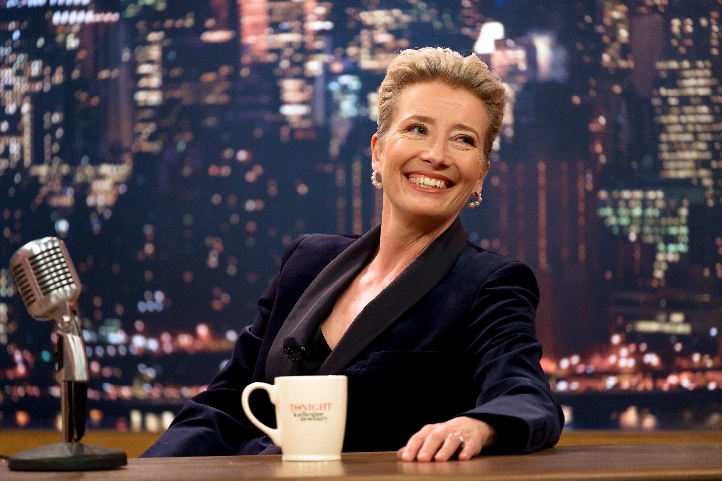
Charismatická, leč blazeovaná celebritní moderátorka noční talkshow Katherine Newbury (Emma Thompson) po čtvrtstoletí ceněné kariéry zjišťuje, že sledovanost jejího pořadu rapidně klesá. Je tím kýženým ženským elementem, který její tým plný sebestředných alfa samců a zabrzděných podivínů potřebuje, spontánní Molly, ucházející se o práci? Šarmantní komedie, vzdáleně příbuzná snímku Ďábel nosí Pradu, okouzlila diváky letošního festivalu Sundance.

KAISER 54 – druhý ročník oficiálního hudebního klubu MFFKV
Hudební label BiggBoss přináší druhý ročník multižánrového pop-up klubu v rámci Mezinárodního filmového festivalu Karlovy Vary 2019. Ten nabídne v historické budově Císařských lázní celkem sedm večerů nabitých koncerty předních českých a slovenských kapel. Novinkou letošního ročníku budou afterparties, kde se o program až do ranních hodin postarají DJs pevně spjatí s českou klubovou scénou.
„Chceme, aby návštěvníci festivalu měli po dni plném filmů na světové úrovni možnost potkat se v netradičním klubovém prostředí a užít si koncerty toho nejlepšího, co nám domácí hudební scéna nabízí,“ říká Vladimir 518, který stojí za dramaturgií klubu KAISER 54. Letošní ročník nabídne pestrý program koncertů a hlavně afterparties.
Historická budova Císařských lázní se na týden promění v multižánrový klub, který nabídne jedinečné koncerty českých a slovenských kapel. Vladimir 518 s živou kapelou a hostem Matějem Ruppertem se postarají o úvodní sobotní koncert za podpory Mall.cz, hlavního partnera festivalu. Mezi dalšími interprety v nabitém programu celého týdne, se představí i Tata Bojs nebo Midi Lidi. Klub představí také projekt Katarzia slovenské písničkářky a hudebnice Kataríny Kubošiové, která na podzim vydala jednu z nejzásadnějších desek roku 2018 s názvem Antigona, kde se snoubí progresivní elektronika, pichlavý narativ a inteligentní texty.
Prostor dostanou i mladí a progresivní umělci, mezi které lze bezpochyby zařadit například raperku, skvělou performerku a zpěvačku Hellwanu, která minulý rok rozvířila vody svým jedinečným zvukem ovlivněným grimem, rnb a neo-soulem a letos v lednu vydala nové EP Phases. V KAISER 54 letos vystoupí také pražské elektronické duo Ohm Square, ti se po delší odmlce vracejí s novým EP Can’t Believe I‘ve Still Got a Headache, na kterém si pohrávají s trochu odlehčenějšími náladami elektroniky a popu a jejich vystoupení doprovodí speciální lazer show Davida Vrbíka, který spolu s Vladimirem 518 stojí za audiovizuálním divadelním projektem SPAM.
Afterparties představí to nejzajímavější z místního elektronického undergroundu. Ve spolupráci s audiovizuálním kolektivem a labelem XYZ proběhnou ve dvoraně Císařských lázní tři LIVE vystoupení mladých talentovaných producentů Olivera Torra, St. Jakoba a OGJ. Kromě živých vystoupení se návštěvníci mohou těšit na sety zručných a ostřílených DJs. Za pulty se prostřídají jak prověření selektoři Lumiere a Fatty M, Double J., Bidlo nebo Orion, tak i zástupci současné mladé generace progresivních a zajímavých DJs domácí scény.
„Pokud si chcete zajít na koncert nebo jenom na drink a u toho poslouchat kvalitní hudbu, KAISER 54 bude přesně to ideální místo,“ dodává Stefan Motika, hlavní produkční, který s Vladimirem 518 klub připravuje. Jedinečnou atmosféru bude po celou dobu dokreslovat 21 metrů vysoká světelná instalace vizuálního umělce Jana Hladila a návštěvníci tak dostanou poslední možnost zažít netradiční prostředí hudebního klubu v historické budově Císařských lázní, která se poté na dlouhou dobu uzavře z důvodu rekonstrukce.
PROGRAM KONCERTŮ KAISER 54
29. 6. – Vladimir 518 + Live band a Matěj Ruppert, Vegy, Robot za podpory MALL.cz
30.6. – PSH, Maniak, Hellwana
1. 7. – WWW, Ohm Square
2. 7. – Tata Bojs, Katarzia
4. 7. – Josef Sedloň, Fatty M, Bidlo, Lumiere, Subgate
5. 7. – Midi Lidi, Mutanti hledaj východisko
6. 7. – Yzomandias, Nik Tendo

PROGRAM AFTERPARITES KAISER 54
30.6. – Tuco, C. Monts
1.7. – Sifon, Aid Kid, Karaoke Tundra
2.7. – Orion, Double J., Robot
4.7. – St Jakob (live), Oliver Torr (live), OGJ (live), PSJ (dj set)
5. 7. – XYZ invites: NCOL, Jorgos

Otevřeno denně od 22:00
Veškeré informace o programu naleznete na www.kaiserkviff.cz
Předprodej lístků: www.kaiserkviff.cz/tickets
Generální partner klubu: IQOS
Partneři klubu: Jan Becher – Karlovarská Becherovka, Pernod Ricard, Pilsner Urquell, Red Bull, Tusculum, MALL.cz

Pro další informace kontaktujte:
Nicole Princlová
[m]+420 731 281 023 | nicole@biggboss.cz

DIVADELNÍ PŘEDSTAVENÍ AMERIKÁNKA NA 54. MFF KV
Letošní ročník karlovarského festivalu uvede v rámci svého doprovodného programu divadelní představení Amerikánka s Terezou Voříškovou a Eliškou Křenkovou v hlavních rolích a za hudebního doprovodu Petra Ostrouchova. Dvě představení se uskuteční v pondělí 1. 7. a v úterý 2. 7. od 22.30 v Městském divadle.
Amerikánka vznikla v produkci a režii Viktora Tauše (mimo jiné člena hlavní poroty 49. ročníku MFF KV). Co vás dokáže udržet při životě, když proti vám stojí celý svět a jste ještě dítě? Mnoho toho nezbývá. Ema Černá, hlavní hrdinka inscenace, inspirované skutečnými osudy, ale dokáže nakonec překonat i tuto zdánlivě neřešitelnou situaci.
Amerikánka je současné drama o svobodě, touze žít, o osamělosti, vydělenosti i přátelství.
Tereza Voříšková a Eliška Křenková jsou Ema Černá.
Hrají jednu a tutéž postavu. Ztvárňují dětskou hrdinku stojící proti celému světu, která překonává dětský domov, pěstounskou péči i pasťák. Věří totiž, že někde daleko, možná v Americe, čeká někdo, komu na ní záleží.
Režisér Viktor Tauš ke vzniku představení říká: ”Evita Naušová se mnou spolu s Amerikánkou strávila hodně času. Naše zaznamenané rozhovory přepsala do formy monologu, který se stal základem pro práci na filmovém scénáři, s nímž jsme jako první čeští autoři v historii vyhráli v Cannes Krzysztof Kieslowski ScriptEast Award pro nejlepší nerealizovaný východoevropský scénář. Později jsem se k výchozímu monologu vrátil a oslovil Davida Jařaba. Ten text přeformuloval a upravil do podoby jevištního dialogu.”
Kdo je Ema Černá?
„Emma Černá je velmi osobitá, statečná, pozitivní žena. Nezničitelná. Pere se s životem a každý neúspěch jí udělá ještě silnější,” popisuje roli Tereza Voříšková.
„Křehkost. Síla. Strach. Pevnost.” Doplňuje Eliška Křenková.

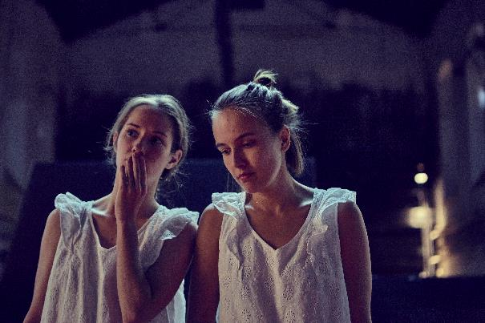
Premiéra divadelního představení se konala 13. září 2018 na scéně Jatka78 v Praze. Divadelní hra Amerikánka získala nominaci na Cenu Marka Ravenhilla 2018.
V Karlových Varech se Amerikánka představí v nově upraveném vizuálním pojetí scény. Cena vstupenky bude 200,- Kč, vstupenky budou v prodeji na hlavní pokladně festivalu v hotelu Thermal od 29.6.
Bližší informace k představení: Johana Turner, TURNER PR - johana@turner.cz
Odkaz ke stazeni fotek v high res http://kestazeni.turner.cz/Amerikanka/

